# 人工智能-AI

1956年创造了“人工智能（Artificial Intelligence，简称AI）”这个名称。

一直以来，人工智能经历了“两个维度、四个象限、八种定义”，见图1：

|  |  |
| --- | --- |
| **像人一样思考——图灵测试** | **合理地思考——思维法则** |
| 1.像计算机思考的令人激动的新成就，……按完整的字面意思就是：有头脑的机器。  2.与人类思维相关的活动，诸如决策、问题求解、学习等活动的自动化。 | 3. 通过使用计算模型来研究智力。  4. 使感知、推理和行动成为可能的计算的研究。 |
| **像人一样行动——认知建模** | **合理地行动——代理（Agent）** |
| 5.创造能执行一些功能的机器的技艺，当由人来执行这些功能时需要智能。  6.研究如何使计算机能做那些目前人比计算机更擅长的事情。 | 7.计算智能研究智能Agent的设计。  8.AI……关心人工制品中的智能行为。 |

图1 ：人工智能的“两个维度、四个象限、八种定义”

现在对AI的最佳解释：人工智能就是让机器或者代理(Agent)能够“合理地行动”。

经过六十多年的发展，人工智能的分类越来越细。

最早把人工智能作系统分类的专家是Stuart J.Russell，他在《人工智能：一种现代的方法（第三版）》把人工智能分为五大部分，后来人工智能又被分为三大类，见下图。

|  |  |  |  |  |
| --- | --- | --- | --- | --- |
| 1.基于规则的Agent |  | 5.学习Agent | | |
| 2.基于模型的Agent |  |
| 3.基于目标的Agent |  |
| 4.基于效用的Agent |  |
|  |  |  | | |
| **AI** |  | **ML** |  | **DL** |
| Planning and Scheduling |  | Supervised Learning |  |  |
| Expert System |  | Unsupervised Learnin |  |  |
| Multi_Agent System |  | Semi-supervised Learnin |  | CNN |
| Evolutionary Compution |  | Ensemble Learning |  | RNN |
| Fussy Logic and Rough Set |  | Reinforcement Learning |  | GNN |
| Machine Learning |  | **Deep Learning** |  | GAN |
| Knowledge Representation |  | Regression |  | DRL |
| ...... |  | Classification/Clustering |  | NAS |
| Recommender System |  | Outlier(Anomaly) Detection |  |  |
| Robotics and Perception |  | Metric Learning |  |  |

早期的人工智能分为五大部分

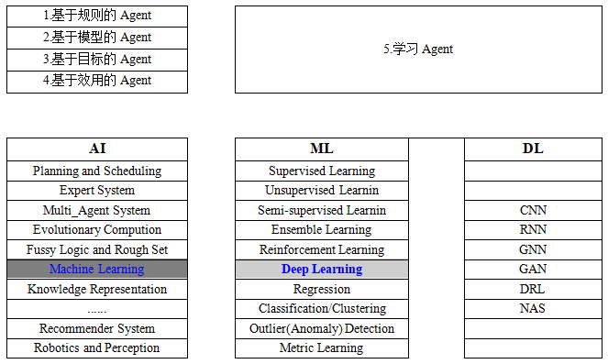

后期的人工智能分为三大部分

# 机器学习-ML

|  |  |  |  |
| --- | --- | --- | --- |
| 类型 | 算法 | | |
| 有监督学习 | 决策树 | 集成学习 | |
| ID3 | Bagging | Boosting |
| C4.5 | 随机森林 |  |
| CART |  | AdaBoost/ GBDT |
| 线性回归 | 岭回归 | LASSO回归 |
| 感知分类 | Logistic 回归 | SoftMax回归 |
| SVM | SCV |
| MLP/ANN | CNN/FCN |
| RNN/LSTM |
| GAN |
| AE/RBM |
| DBM/DBN |
| 贝氏分类器 | 朴素贝叶斯 |  |
| 正态贝叶斯 |  |
| 网络贝叶斯 |  |
| 最邻近学习 | KNN |  |
| 无监督学习 | 聚类 | 基于层次 | AGNES |
| 基于质心 | K-Means（均值） |
| 基于密度 | Mean Shift |
| DBScan |
| Optics |
| 基于概率 | EM算法 |
| 基于图 | 谱聚类算法 |
| 降维 | 线性 | LDA/KLDA |
| PCA/KPCA |
| 图模型HMM/CRF |
| 流形 | LLE |
| 特征映射 |
| 等距映射 |
| 局部投影 |
| 强化学习 | 动态规划  （有模型） | 策略迭代 |  |
| 价值迭代 |  |
| 随机算法  （无模型） | 蒙氏算法 |  |
| 时差算法 | SARSA算法 |
| DQN算法 |

# 深度学习算法地图

|  |  |  |
| --- | --- | --- |
| 大类 | 小类 | 算法名称 |
| 1.CNN | 分类网络 | 经典：LeCun189 LeNet AlexNet ZFNet GoogleNet（Inception）VGGNet  残差：ResNet ResNetXt IncResNet  其他：WRN SqueezeNet DenseNet SENet CapsNet MSP NHD-CNN DncNN ScaleNet SkipNet PolyNet CB-CNN PL-CNN FlowNet1.0/2.0 LiteFlowNet IC-STN |
| 检测网络 | RCNN族: RCNN SPPNet FastRCNN FasterRCNN MaskRCNN FAFRCNN  YOLO族: YOLOV1/V2/V3  SSD族: SSD DSSD FSSD ESSD DES ScratchDet  RFCN族: RFCN PVANet StuffNet GBD-Net  FPN族： RPN DeNet LCDet Yes-Net RON DSOD  RetinaNET族: RetinaNet CoupleNet MegDet RFBNet LSTD DetNet CornerNet/Lite  Anchorfree族:DenseBox FSAF FCOS FoveaBox CenterNet  其它: ION DenseBox OHEM TCNN Pelee DeepSallency SuperCNN DHSNet TripleNet |
| 分割网络 | FCN SegNet UNet VNet DeconvNet zoom-out DilatedConvDeepLabV1/V2/V3/V3+  PSPNet MaskRCNN RefineNet SDN FC-DenseNet SheffleNetV2+DPC CCNet DANet ENet PixelNet LinkNet ICnet BiSeNet Fast-SCNN DFANet ParseNet ForveaNet OANet GCN FastMask EncNet PaNet DFN DUpsampling PiontNet PiontNet++ |
| 跟踪网络 | KCF HCF YCNN TCNN GOTRUN Re3Net MDNet RT-MDNet RASNet ADNet BranchOut CREST SiameseNets SiamMask SiamRPN SiamRPN+SiamDW SiamFC BMC SpyNet |
| 轻量网络 | MobileNetV1/V2 ShuffleNetV1/V2 Xception IGCV1/V2/V3  DeepRebirth MixNet StNet |
| 2.RNN | 循环网络 | 经典：LSTM GRU BRNN NTM seq2seq RNN+CTC  注意： |
| 3.GNN | 图形网络 | GCN DCNN ChebNet AGCN CNN4G GAT DCRNNS GAT-LSTM MPNNs GGNNs SSE  GraphSage LGCN PATCY-SAN MoNET DIFFPOOL GAAN GAM CNN-GCN ST-GCN |
| 4.GAN  （对抗生成） | BM玻尔兹曼 | RBM DBM DBN |
| AE自动编码 | DAE CAE SAE |
| VAE | VAE CVAE LadderVAE GVAE |
| GAN | GAN CGAN DCGAN WGAN WGAN-GP LSGAN f-GAN LS-GAN GLS-GAN EBGAN  infoGAN CycleGAN StarGAN BigGAN PG-GAN SimGAN SeqGAN BEGAN |
| 5.DRL  （深度强化） | Q 学习 | DQN Double-DQN DRQN PrioritizedDQN Dueling-DQN |
| 策略梯度 | REINFORCE TRPO DPG DDPG |
| 6.NAS  （自动搜索） | 单目标 | NASNet MetaQNN NAO AmoebaNet ENAS PNAS DARTS GeneticCNN NAS-FPN  NASBOT NASH DeepArchitect |
| 多目标 | MONAS PPP-Net MnasNet RENA LEMQNADE EMNAS ParetoNASH RNAS NSGA-Net |